Een cadeau van waarde
De missie van Veilig Verkeer Nederland (VVN) is ‘Iedereen veilig over straat’. Iedere verkeersdeelnemer kan bijdragen aan veiliger verkeer. Door een fietshelm te dragen bescherm je jezelf én maak je het voor anderen ook normaler een helm op te zetten. We helpen je op weg met onderstaande tips. Meedoen is makkelijk!
Je hersenen zijn een bijzonder en kwetsbaar orgaan. Ze zorgen ervoor dat je kunt bewegen, onthouden, denken en voelen. Je hoofd beschermen is dus van groot belang. Als fietser in het verkeer ben je kwetsbaar bij een botsing of val, of dat ongeluk nou ontstaat door jezelf of een andere weggebruiker. De fietshelm is een makkelijke manier om ernstig letsel te voorkomen.
Jong geleerd is oud gedaan! Wat let ons?
- 83% van de ouders met een kind van 1-12 jaar voelt zich er verantwoordelijk voor dat zijn/haar kind veilig is op de fiets
- 34% van de ouders heeft al een helm voor hun kind in huis. Bijvoorbeeld voor het fietsen, skiën of skeeleren.
- 70% van de ouders denkt ervoor te kunnen zorgen dat zijn/haar kind (1-12 jaar) een fietshelm draagt
Wat feiten op een rijtje:
- In 2020 waren voor het eerst de meeste verkeersdoden fietsers: 229. Het hoogste aantal fietsslachtoffers in 25 jaar. Een derde hiervan bestond uit e-bikers.
- Draag je een fietshelm bij een botsing of val dan is de kans op ernstig hoofd- of hersenletsel 60% kleiner. Het risico op dodelijk hoofd- of hersenletsel is dan 70% kleiner.
- Als iedereen een fietshelm draagt, zijn er naar schatting 85 verkeersdoden en 2.500 ernstige verkeersgewonden minder per jaar.
- 50-plussers hebben vaker een (enkelvoudig) fietsongeluk. Ze hebben te maken met een verminderd reactie vermogen; de combinatie met de e-bike die harder kan, werkt ook meer ongelukken in de hand. Omdat 50-plussers lichamelijk kwetsbaarder zijn, heeft een ongeluk ook grotere gevolgen.
Voor jong en oud: een cadeau voor de aanstaande feestdagen?
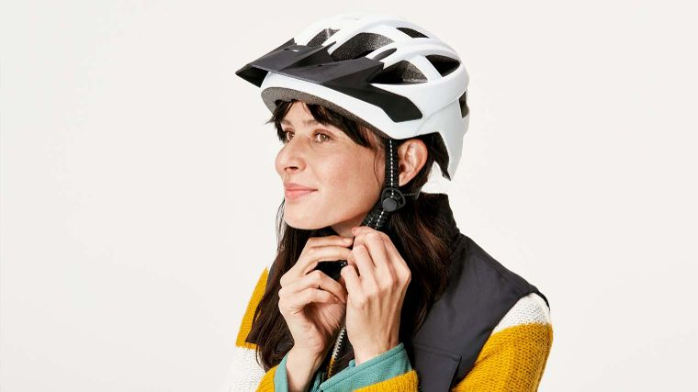
Voor meer informatie:
https://vvn.nl/fietshelm
https://vvn.nl/ervarenrijder
Wenst u nadere informatie?
Wilt u reageren op dit artikel?
Mail ons: grootbergeijk@vvnregio.nl

Werkgroep VVN Groot Bergeijk

